1. Junginys, kuris yra
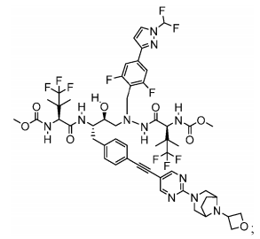
arba jo farmaciniu požiūriu priimtina druska.

2. Junginys, kuris yra
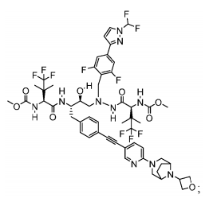
arba jo farmaciniu požiūriu priimtina druska.

3. Farmacinė kompozicija, apimanti terapiškai veiksmingą kiekį pagal 1 arba 2 punktą arba jo farmaciniu požiūriu priimtiną druską ir farmaciniu požiūriu priimtiną pagalbinę medžiagą.

4. Farmacinė kompozicija pagal 3 punktą, papildomai apimanti vieną, du, tris arba keturis papildomus terapinius agentus.

5. Junginys pagal 1 arba 2 punktus arba jo farmaciniu požiūriu priimtina druska, skirtas panaudoti terapijoje.

6. Junginys pagal 1 arba 2 punktus arba jo farmaciniu požiūriu priimtina druska, skirtas panaudoti žmogaus imunodeficito viruso (ŽIV) infekcijos gydymo arba prevencijos būde, apimančiame įvedimą terapiškai veiksmingo kiekio minėto junginio subjektui, kuriam tai reikalinga.

7. Junginys, skirtas panaudoti pagal 6 punktą, kur minėtas būdas apima vieno, dviejų, trijų arba keturių papildomų terapinių agentų įvedimą.

8. Junginys, skirtas panaudoti pagal 7 punktą, kur papildomi terapiniai agentai yra įvedami kartu su junginiu pagal 1 arba 2 punktą, arba jo farmaciniu požiūriu priimtina druska.

9. Junginys, skirtas panaudoti pagal 7 punktą, kur junginys pagal 1 arba 2 punktą yra sujungtas su papildomais terapiniais agentais į vienetinę vaisto formą, skirtą vartoti tuo pačiu metu.

10. Junginys, skirtas panaudoti pagal 7 punktą, kur junginys pagal 1 arba 2 punktą yra įvedamas ir papildomi terapiniai agentai yra įvedami paeiliui.

11. Junginys, skirtas panaudoti pagal 7 punktą, arba farmacinė kompozicija pagal 4 punktą, kur papildomi terapiniai agentai yra parinkti iš grupės, susidedančios iš vaistų derinių, skirtų ŽIV, kitų vaistų, skirtų ŽIV gydymui, ŽIV proteazės inhibitorių, ŽIV ne nukleozidų ar ne nukleotidų atvirkštinės transkriptazės inhibitorių, ŽIV nukleozidų ar nukleotidų atvirkštinės transkriptazės inhibitorių, ŽIV integrazės inhibitorių, ŽIV nekatalizinės vietos (arba alosterinės) integrazės inhibitorių, ŽIV patekimo inhibitorių, ŽIV subrendimo inhibitorių, latentiškumą neutralizuojančių agentų, junginių, nukreiptų į ŽIV kapsidę, imuninio pagrindo terapijas, fosfatidilinozitol-3-kinazės (PI3K) inhibitorių, ŽIV antikūnų, bispecifinių antikūnų ir "į antikūnus panašių" terapinių baltymų, ŽIV p17 matricos baltymų inhibitorių, IL-13 antagonistų, peptidil-prolil cis-trans izomerazės A moduliatorių, baltymų disulfido izomerazės inhibitorių, komplemento C5a receptoriaus antagonistų, DNR metiltransferazės inhibitorių, ŽIV vif geno moduliatorių, Vif dimerizacijos antagonistų, ŽIV-1 viruso infekcinio faktoriaus inhibitorių, TAT baltymo inhibitorių, ŽIV-1 Nef moduliatorių, Hck tirozinkinazės moduliatorių, mišrios linijos kinazės-3 (MLK-3) inhibitorių, ŽIV-1 sujungimo inhibitorių, Rev baltymo inhibitorių, integrino antagonistų, nukleoproteino inhibitorių, sujungimo faktoriaus moduliatorių, COMM domeną turinčio baltymo 1 moduliatorių, ŽIV ribonukleazės H inhibitorių, retrociklino moduliatorių, CDK-9 inhibitorių, dendritinių ICAM-3 greiferinių neintegrino 1 inhibitorių, ŽIV GAG baltymo inhibitorių, ŽIV POL baltymo inhibitorių, komplemento faktoriaus H moduliatorių, ubikvitino ligazės inhibitorių, deoksicitidino kinazės inhibitorių, nuo ciklino priklausomų kinazės inhibitorių, proproteino konvertazės PC9 stimuliatorių, ATP priklausomos RNR helikazės DDX3X inhibitorių, atvirkštinės transkriptazės pradinio komplekso inhibitorių, G6PD ir NADH-oksidazės inhibitorių, farmakokinetikos stipriklių, ŽIV genų terapijos, ŽIV vakcinų, arba bet kokių jų derinių.

12. Junginys, skirtas panaudoti pagal 7 punktą, arba farmacinė kompozicija pagal 4 punktą, kur minėtas junginys yra kombinuotas su abakaviro sulfatu, biktegraviru, tenofoviru, tenofoviro dizoproksiliu, tenofoviro dizoproksilio fumaratu, tenofoviro dizoproksilio hemifumaratu, tenofoviro alafenamidu arba tenofoviro alafenamido hemifumaratu.

13. Junginys, skirtas panaudoti pagal 7 punktą kur minėtas junginys yra kombinuotas su pirmu papildomu terapiniu agentu, parinktu iš grupės, susidedančios iš abakaviro sulfato, biktegraviro, tenofoviro, tenofoviro dizoproksilio, tenofoviro dizoproksilio fumarato, tenofoviro alafenamido ir tenofoviro alafenamido hemifumarato, ir antruoju papildomu terapiniu agentu, parinktu iš grupės, susidedančios iš emtricitabino ir lamivudino.

14. Farmacinė kompozicija pagal bet kurį iš 4 arba 5 punktų, arba junginys, skirtas panaudoti pagal bet kurį iš 7 – 11 punktų, kur papildomi terapiniai agentai yra parinkti iš grupės, susidedančios iš:
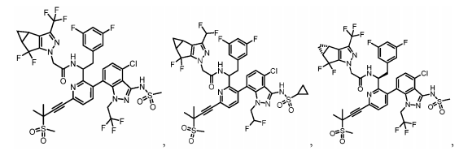
ir
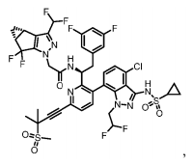
arba jo farmaciniu požiūriu priimtinos druskos.

15. Farmacinė kompozicija pagal bet kurį iš 4 arba 5 punktų, arba junginys, skirtas panaudoti pagal bet kurį iš 7 – 11 punktų, , kur papildomi terapiniai agentai yra parinkti iš grupės, susidedančios iš abakaviro sulfato, biktegraviro, tenofoviro, tenofoviro dizoproksilio, tenofoviro dizoproksilio fumarato, tenofoviro dizoproksilio hemifumarato, tenofoviro alafenamido, tenofoviro alafenamido hemifumarato, emtricitabino, lamivudino, GS-9131, dolutegraviro ir kabotegraviro.

